# Verspreiding van Myriophyllum rubricaule

Dit is wat tekst.

## Aanwezigheid tussen 2010-2023

☐ aanwezig ☑ afwezig ☐ sporadisch

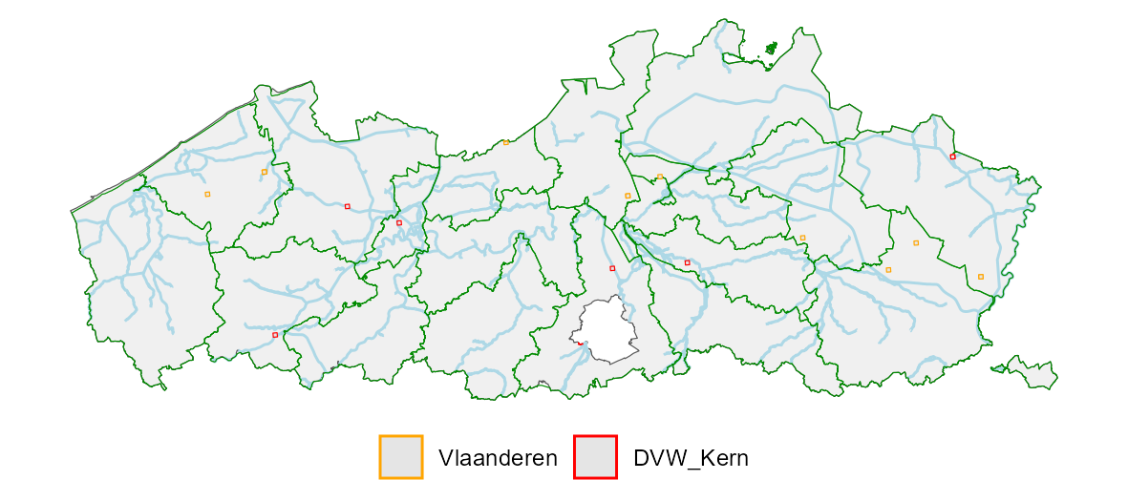

## Is de soort opkomend?